**INFORME TECNICO**

|  |  |
| --- | --- |
| PRODUCTO: | LASER UROLOGIA H30 S/N: LHT 0209-0217 |
| MARCA: | COOK |
| ENCARGADO: | ANDRES YAÑEZ |
| FECHA: | JULIO, 2020 |
| INSTITUCION: | CLINICA ALEMANA TEMUCO |

**Estado equipo recibido:**

Equipo laser con problemas de potencia.

Blast Shield levemente quemado.

**Trabajo realizado en el equipo:**

Se realizaron las siguientes operaciones en el equipo:

* Prueba de disparo prolongados.
* Revisión de Conexión hembra de fibra.
* Revisión del Focus lens.
* Mantención Preventiva completa.
* Cambio de filtro de agua
* Cambio de agua bidestilada.
* Limpieza filtro partículas
* Revisión del interior del equipo.
* Revisión y calibración del equipo.
* Revisión y alineación del equipo.
* Revisión de espejos.
* Revisión de Resonador.
* Pruebas de funcionamiento.
* Revisión de fibras.
* Cambio de Blast Shield levemente quemado.

**Al momento de realizar las revisiones y pruebas se detectó lo siguiente:**

* Conexión hembra de fibra buena.
* Focus lens en buen estado.
* Estado de los espejos buenos.
* Interior del equipo ok.
* Cavidad óptica ok.
* Alineación corregida.
* Calibración corregida.
* Potencia del equipo óptima.
* Pruebas de disparo sin problemas.
* Blast Shield levemente quemado.

**Blast Shield levemente quemado:**

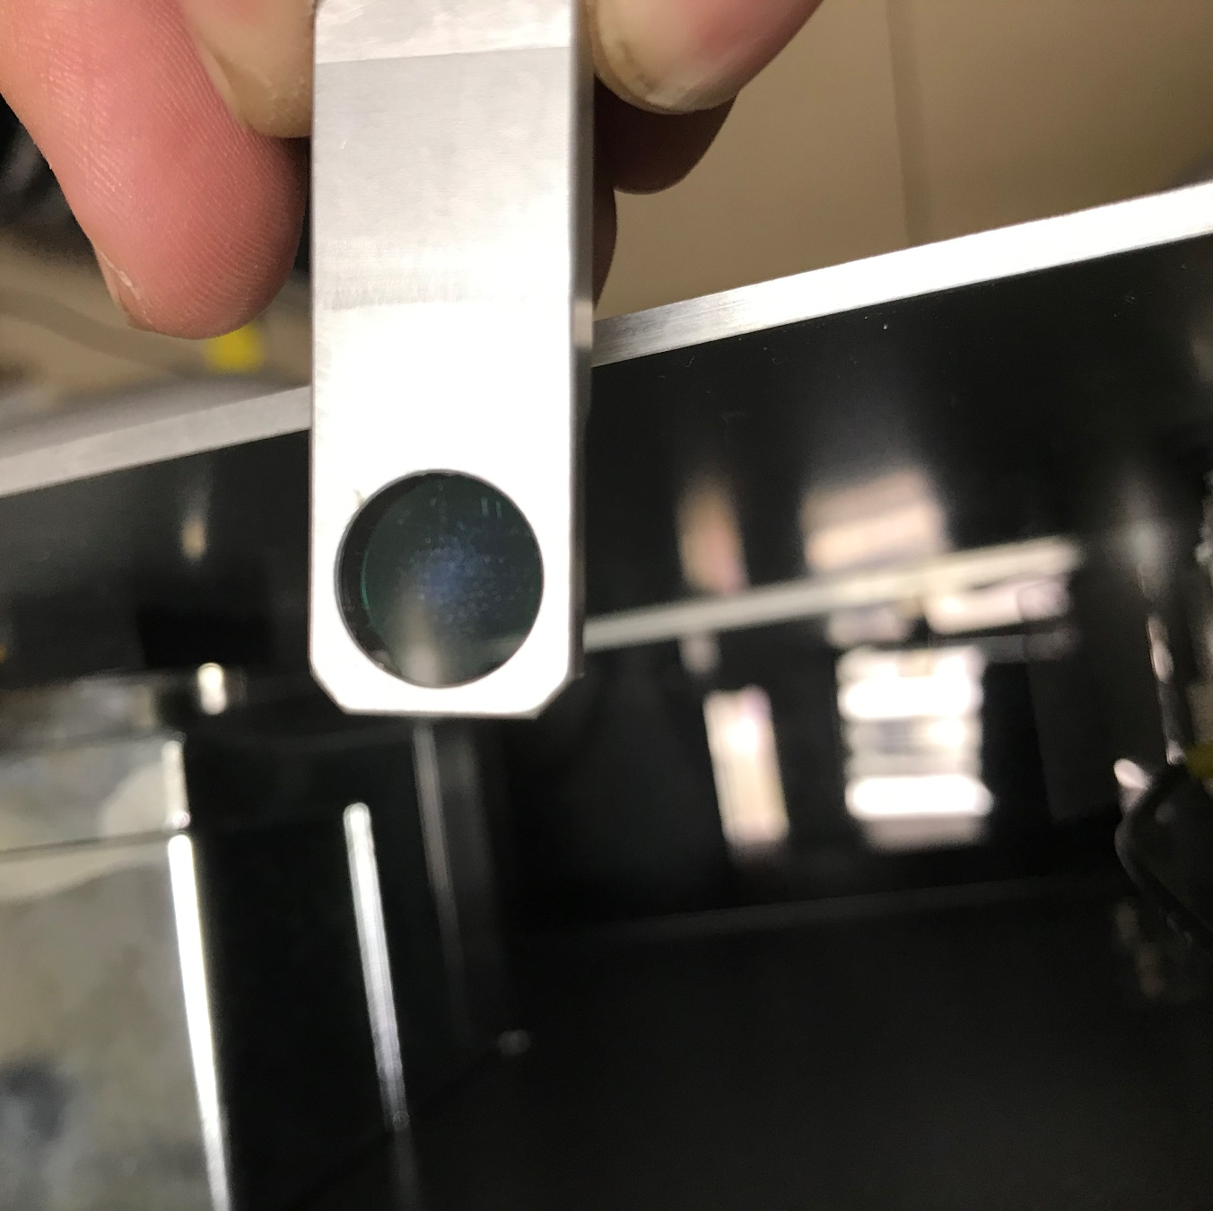

**Blast Shield Nuevo:**

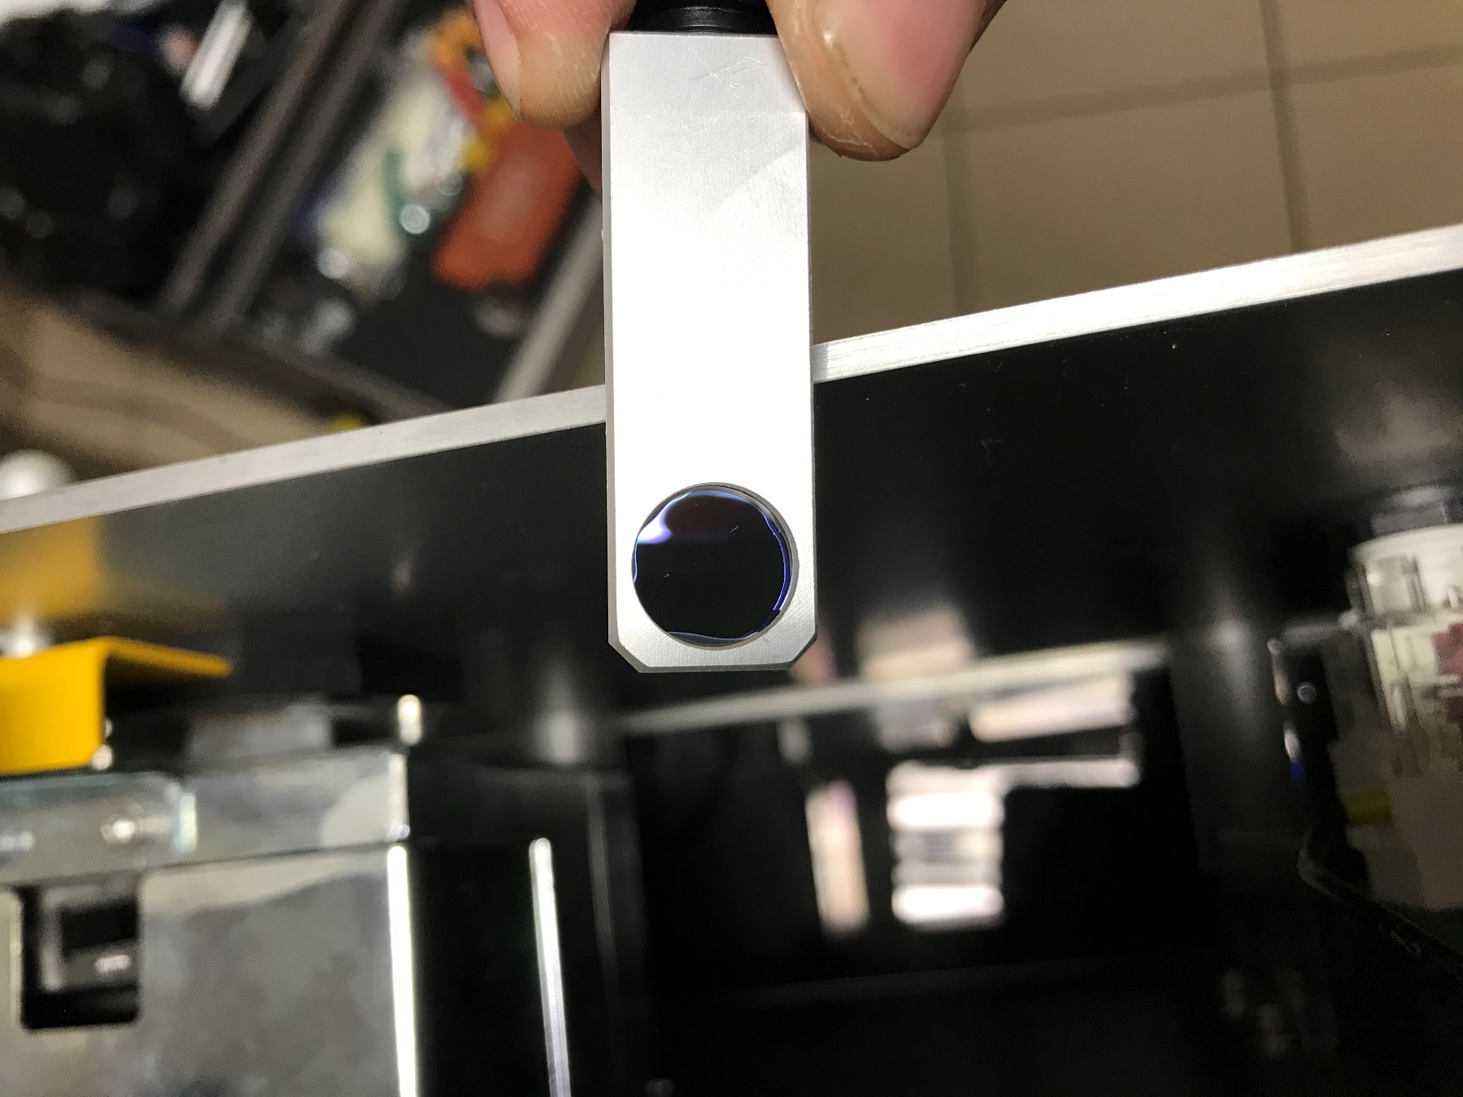

**Cambio de Filtro:**

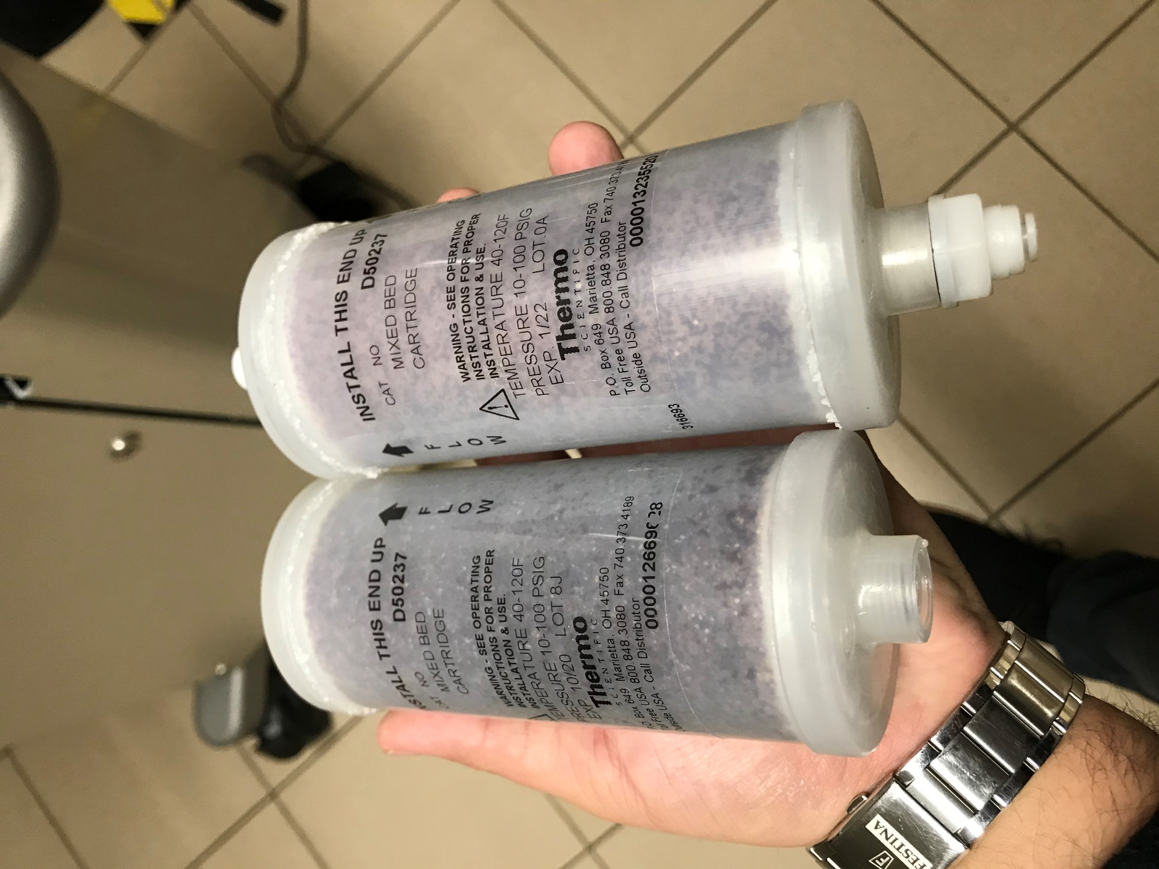

**Filtro y Agua Nuevos:**

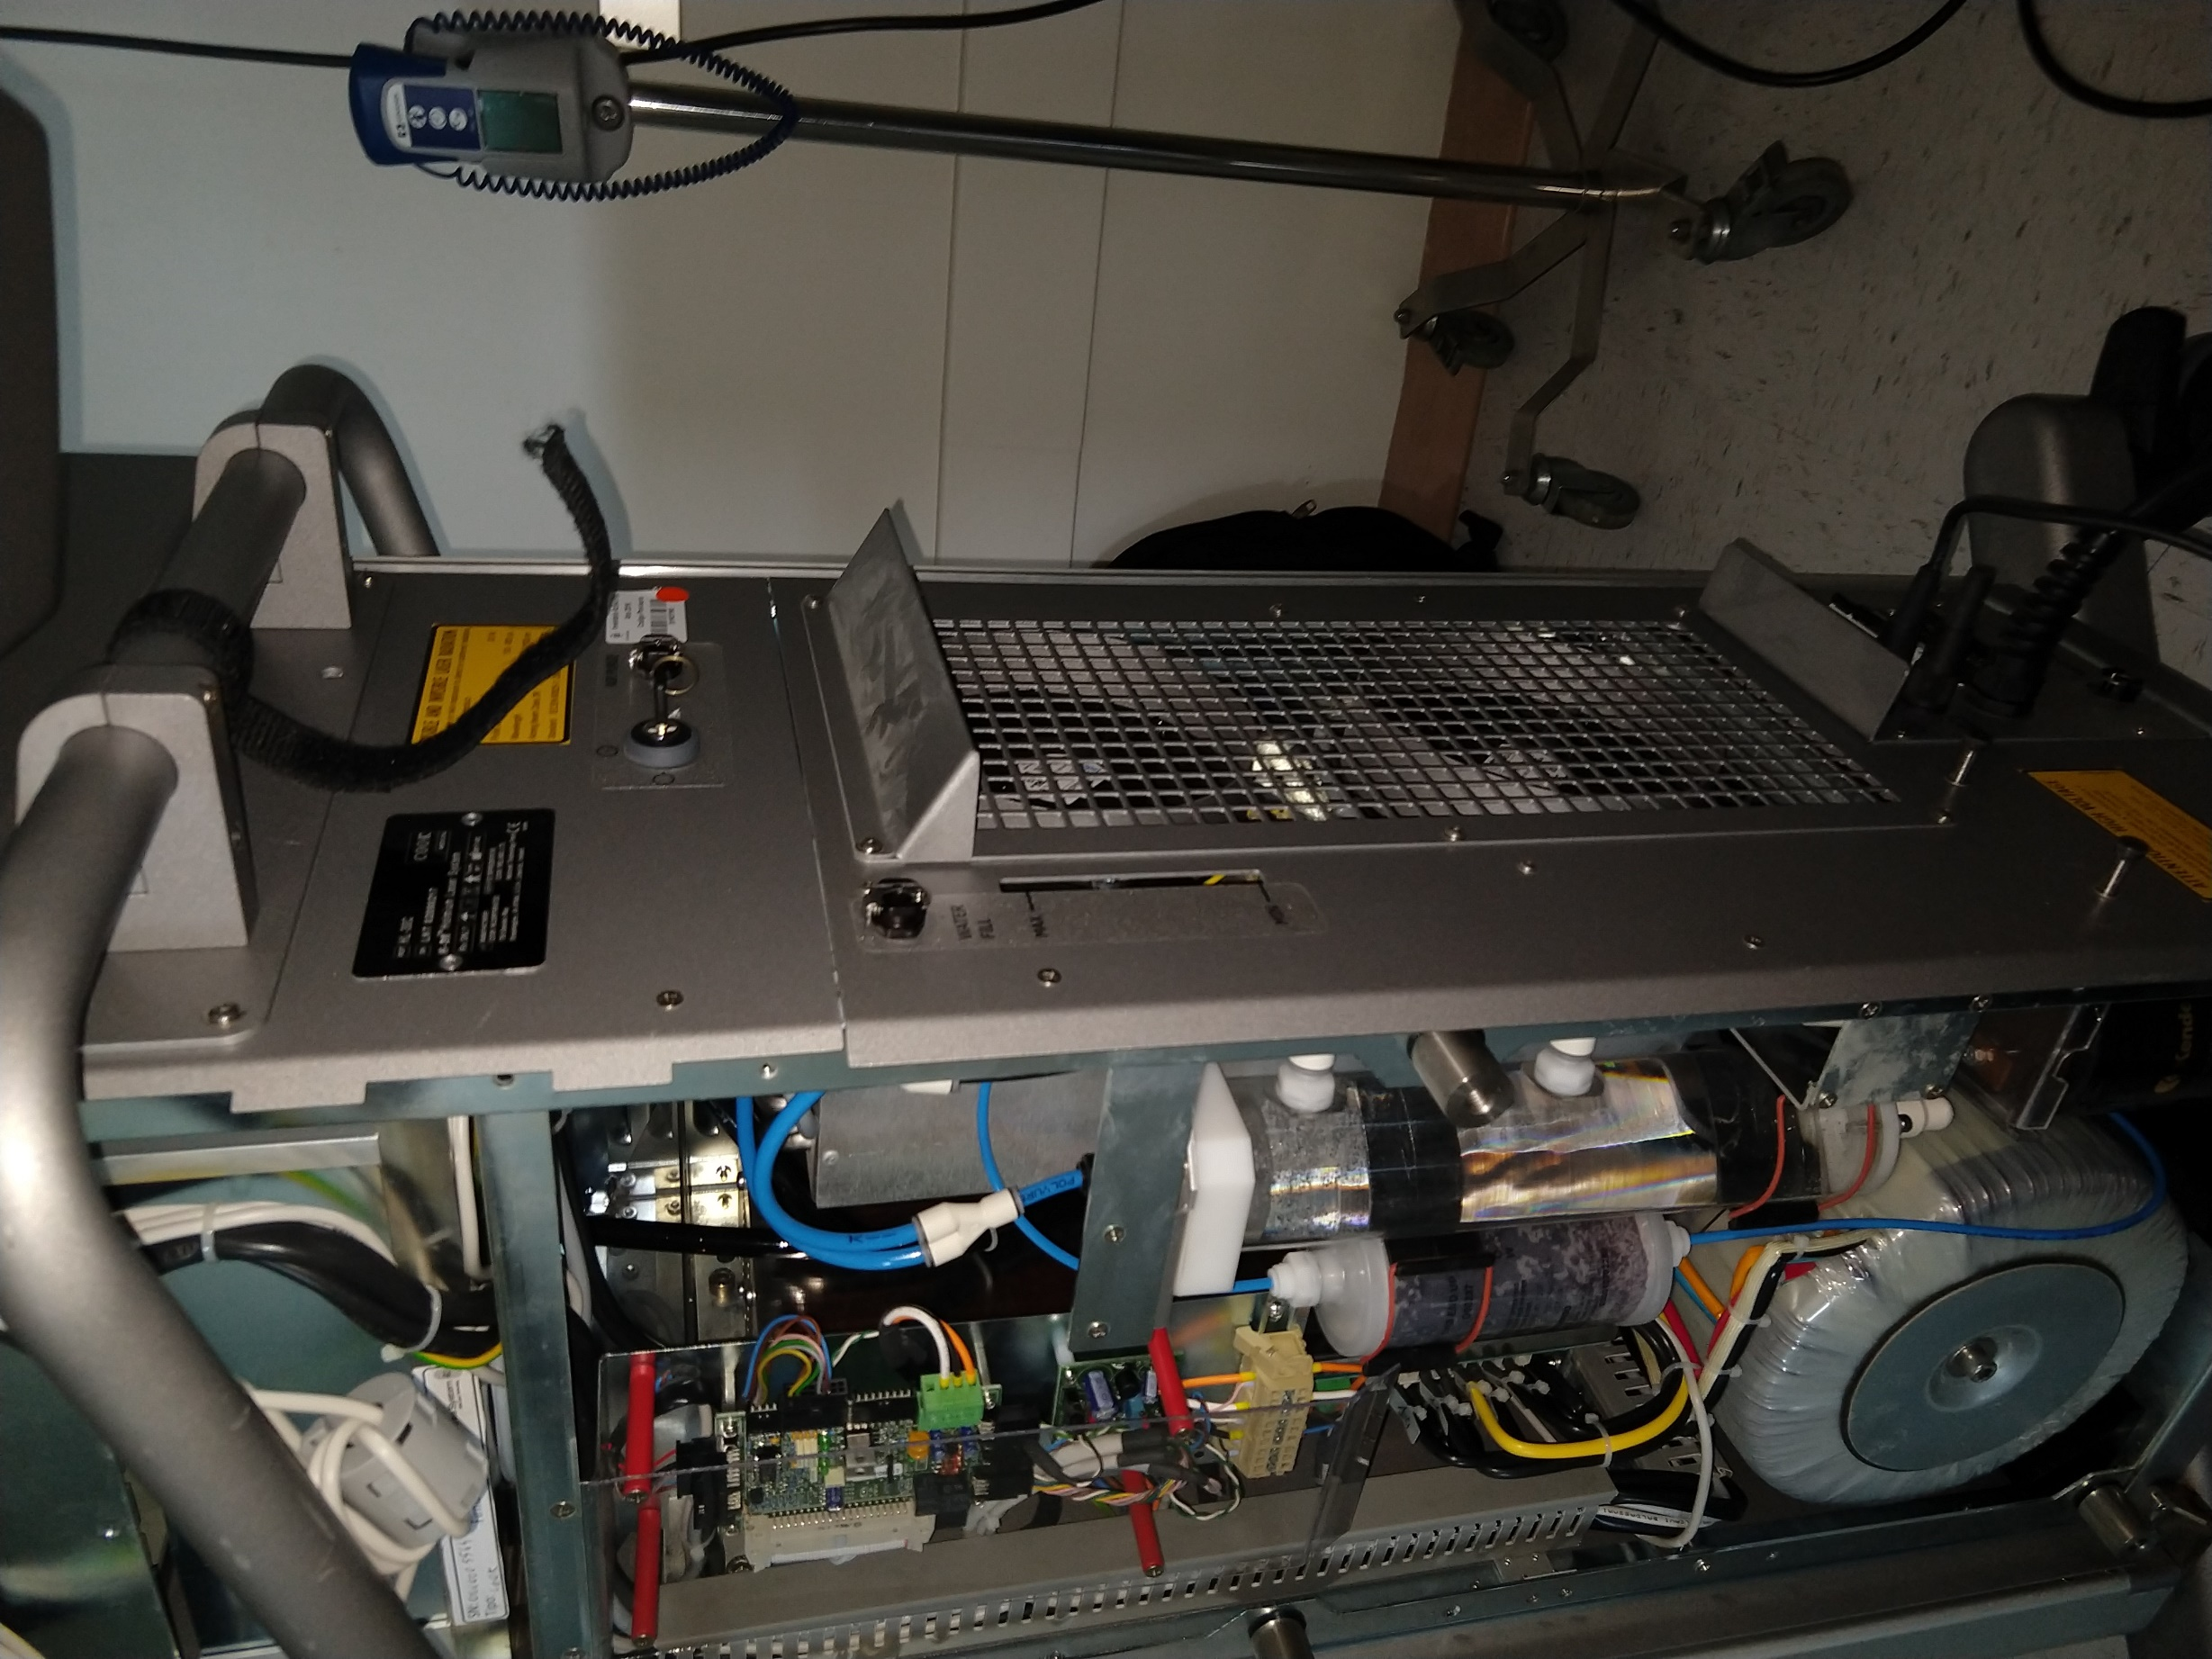

**Espejo Frontal bueno:**

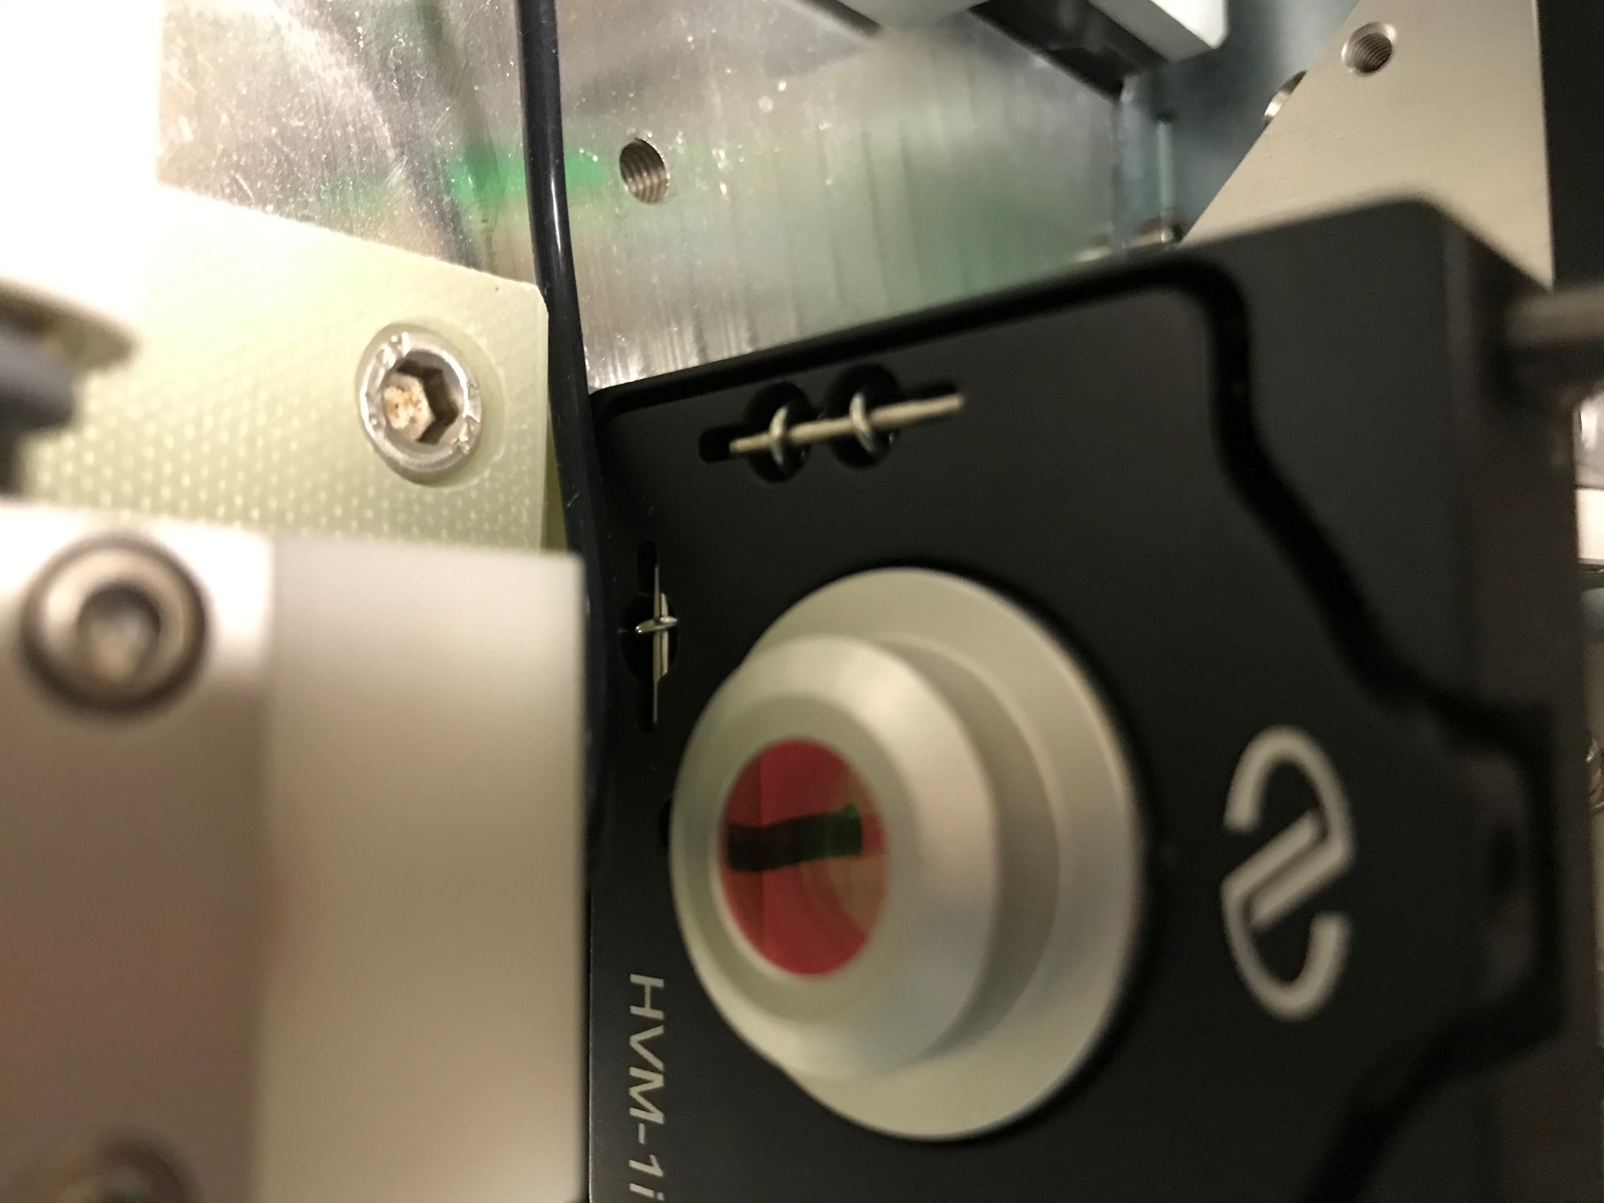

**Espejo Trasero bueno:**

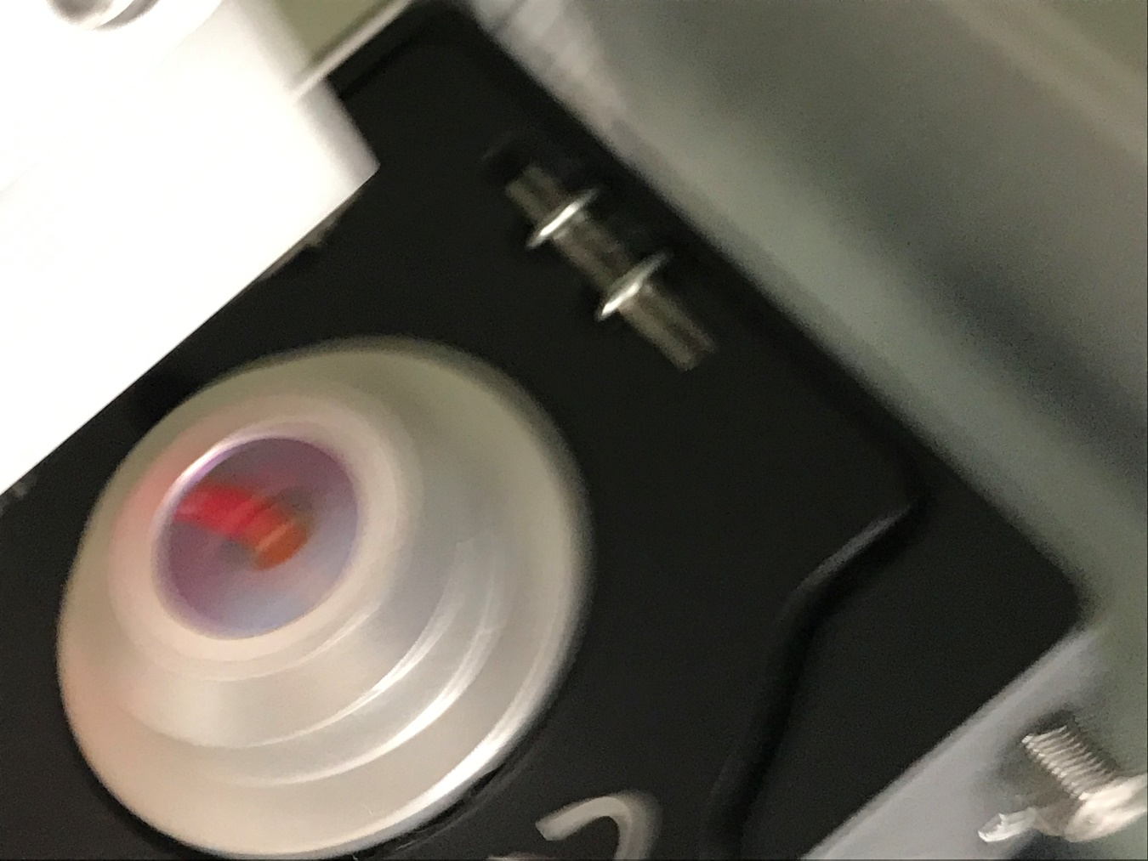

**CONCLUSIÓN**

Equipo laser alineado y calibrado, se realizaron pruebas de disparo, sin problemas.

El equipo laser modelo H30 S/N: LHT 0209-0217, se encuentra operativo.

Se encontró Blast shield levemente quemado, se recomienda revisar las fibras que actualmente se encuentren utilizando para seguridad del equipo laser.

Próxima mantención del equipo, enero 2021.

**Cencomex recomienda realizar mantenciones preventivas cada 6 meses.**

